|  |
| --- |
|  |
| МИНОБРНАУКИ РОССИИ |
| Федеральное государственное бюджетное образовательное учреждение  высшего образования  **«МИРЭА - Российский технологический университет»**  **РТУ МИРЭА** |

Институт Информационных Технологий

Кафедра Вычислительной Техники (ВТ)

**ОТЧЁТ ПО ПРАКТИЧЕСКОЙ РАБОТЕ № 2**

«Графический ввод схемы и симуляция в САПР QUARTUS II. Описание логических схем при помощи языка AHDL»

по дисциплине

«Архитектура вычислительных машин и систем»

|  |  |
| --- | --- |
| Выполнил студент группы  ИКБО-13-22 | Тринеев Павел Сергеевич |
| Принял преподаватель кафедры ВТ | Рыжова Анастасия Андреевна |
| Практическая работа выполнена | «__»_______2023 г. |
| «Зачтено» | «__»_______2023 г. |

Москва 2023 г.

1. **ВВЕДЕНИЕ**
   1. **Моделирование цифровых схем с использованием параметрических элементов (Q21)**
      1. **Цель работы (Q21)**

Приобретение навыков использования параметрических элементов (LPM function) в САПР QUARTUS II, экспериментальное исследование счетчиков и регистров, построенных на их основе.

* + 1. **Основные теоретические сведения**

Счетчики и регистры Регистры и счетчики относятся к разряду цифровых устройств и являются одним из наиболее распространенных элементов вычислительной техники. Они широко используются для построения устройств ввода, вывода и хранения информации, а также для выполнения некоторых арифметических и логических операций. Для построения счетчиков и регистров используются синхронные триггеры, переключение которых происходит только при наличии синхронизирующего сигнала (синхроимпульса) на входе С. Наиболее часто для построения регистров и счетчиков используется D-триггер, имеющий специальный информационный вход D, и динамический вход С ( рис.1).

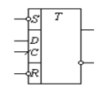

Рис. 1 D – триггер

Устройство, называемое счетчиком, предназначено для подсчета числа поступающих на вход сигналов (импульсов) в произвольной системе счисления. Двоичные счетчики строятся на основе триггеров, работающих в счетном режиме ( Т - триггер или счетный триггер).

Счетный триггер может быть получен из универсального D - триггера путем соединения его инверсного выхода Q со входом D.

Счетный триггер и эпюры сигналов, поясняющие его работу, представлены на рис.2.

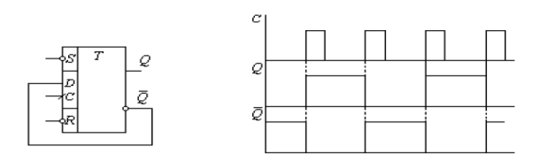

Рис. 2 Счетный триггер и его работа

У счетного триггера состояние выхода изменяется на противоположное при поступлении на вход С каждого очередного счетного импульса. Функциональная схема и условное графическое обозначение двоичного счетчика с коэффициентом пересчета 23 представлена на рис. 3.

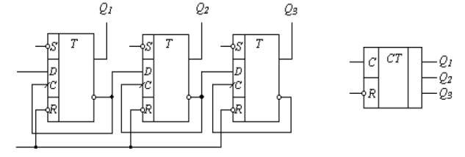

Рис. 3. Двоичный счетчик

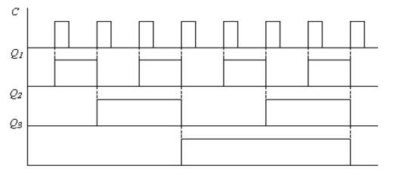

Рис. 4. Диаграммы работы двоичного счетчика

Каждый поступающий на вход счетчика импульс перебрасывает первый триггер в противоположное состояние (рис. 4). Сигнал с инверсного выхода предыдущего триггера является входным сигналом для последующего и, таким образом, комбинация сигналов на выходах Q1, Q2, Q3 будет соответствовать числу поступивших на вход счетчика импульсов, представленному в двоичном коде. Счетчик данного типа называется асинхронным счетчиком.

Если на счетный вход каждого последующего триггера счетчика подавать сигнал с прямого выхода предыдущего триггера, то счетчик будет производить операцию вычитания. Счетчики, способные выполнять функции сложения и вычитания, называются реверсивными.

Для построения счетчика с требуемым коэффициентом пересчета Кс, отличным от величины 2N (N - число двоичных разрядов счетчика), используется принудительный сброс счетчика в исходное состояние при достижении счетчиком числа Кс.

Устройство, называемое регистром, служит в основном для хранения чисел в двоичном коде при выполнении над ними различных арифметических и логических операций. С помощью регистров выполняются 34 такие действия над числами, как передача их из одного устройства в другое, арифметический и логический сдвиг в сторону младших или старших разрядов, преобразование кода из последовательного в параллельный и наоборот и т.д.

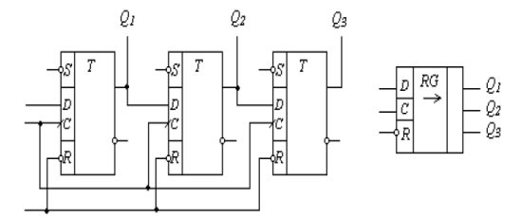

Рис. 5. Регистр сдвига

Функциональная схема и условно-графическое обозначение регистра сдвига представлены на рис. 5.

Последовательный информационный код поступит на вход D регистра. Импульс команды сдвига С подается одновременно на синхронизирующие входы всех триггеров регистра и переводит каждый триггер в состояние, в котором находился триггер предыдущего разряда. Таким образом, каждый импульс команды сдвига "продвигает" записываемое число на один разряд вправо.

При введении обратной связи в регистр сдвига, последний превращается в замкнутое кольцо, в котором под воздействием тактовых импульсов циркулирует введенная в регистр информация. Такие регистры называют кольцевыми счетчиками. Кодовая единица, введенная в первый триггер, циркулирует в течении всего времени существования тактовых импульсов, подаваемых на входы С всех триггеров счетчика. Приходящий тактовый импульс перебрасывает триггер, который был в состоянии 1, в состояние 0. Поскольку выход Q этого триггера связан с входом D следующего триггера, то последний устанавливается в состояние 1 и т.д. Количество состояний такого счетчика равно числу триггеров.

**Реализация проекта на параметрических элементах**

Применение параметрических элементов САПР QUARTUS II в разработке проектов цифровых схем рассмотрим на примере реализации реверсивного счетчика разрядностью 4.

Создаем новый файл графического редактора и сохраняем его под определенным именем (например: lab3) в предварительно созданном каталоге 35 \lab3. Двойным щелчком правой кнопки мыши открываем меню ввода символов (Symbol), выбираем библиотеку megafunctions/arithmetic и в ней выбираем lpm_counter. Для редактирования параметров и входов/выходов счетчика необходимо нажать правую кнопку мыши, выбрать меню Properties, откроется окно Symbol Properties. Во вкладке Ports(рис 6) выбрать необходимые входы/выходы счетчика, а во вкладке Parameter(рис 7) задать разрядность LPM_WIDTH и направление счета LPM_DIRECTION (в данном примере: вычитание).

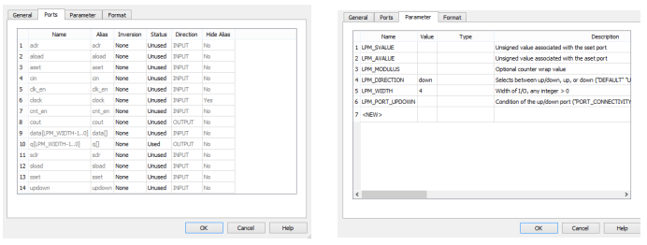

Рис 6 Вкладка Ports Рис 7 Вкладка Parameter

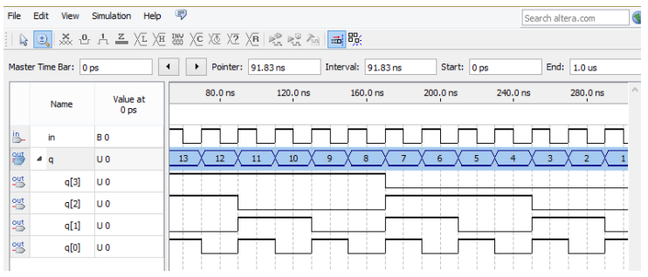

Рис. 8. Результат моделирования работы счетчика

Далее располагаем входные и выходные выводы схемы проекта. Когда схема создана, делаем проверку на предмет наличия ошибок ввода схемы, для чего запускаем компилятор.

Если компиляция прошла успешно, создаем файл симулятора для анализа работы счетчика. В созданном файле задаем входной (in) периодический сигнал с периодом следования импульсов в 20 nc. Сохраняем файл и запускаем симулятор. Результатом симуляции будет диаграммы работы счетчика, приведенные на рис. 8.

Описание некоторых параметрических элементов САПР QUARTUS II представлено в приложении.

**2.1 Задание 1.**

**2.1.1 Построить логическую схему 2xDMUX в программе САПР QUARTUS II.**

**Демультиплексор** — это логическое устройство, предназначенное для переключения сигнала с одного информационного входа на один из информационных выходов.

Предоставление логической схемы в САПР QUARTUS II(Рис. 9).

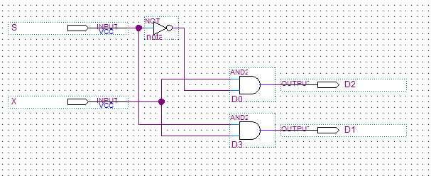

Рис. 9. Двухразрядный демультиплексер.

**2.1.2 Произвести симуляцию работы схемы, зарисовать диаграммы работы.**

Диаграмма работы схемы (Рис 10.).

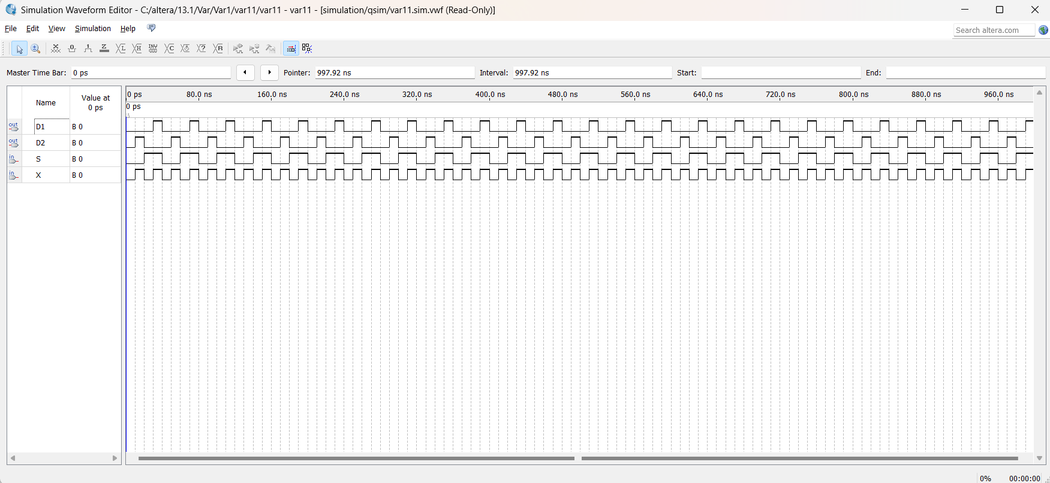

Рис. 10. Диаграмма исправности работы схемы.

**2.1.3 Построить таблицу истинности смоделированной схемы.**

Таблица истинности построенная на основе диаграммы работы схемы(Таблица 1).

|  |  |  |  |
| --- | --- | --- | --- |
| S | X | D1 | D2 |
| 0 | 0 | 0 | 0 |
| 0 | 1 | 0 | 1 |
| 1 | 0 | 0 | 0 |
| 1 | 1 | 1 | 0 |

Таблица 1. Таблица истинности двухразрядного демультиплексера

**3.1 Задание 2.**

**3.1.1 Спроектировать логическую схему двухразрядного демультиплексера с использованием параметрических элементов САПР QUARTUS II.**

Программный код на языке AHDL описывающий двухразрядный демультиплексер (Рис. 11).

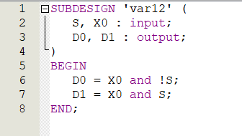

Рис. 11. Описание двухразрядного демультиплексера на языке AHDL.

**3.1.2 Проверить правильную работоспособность AHDL кода.**

Диаграмма работы AHDL кода (Рис. 12).

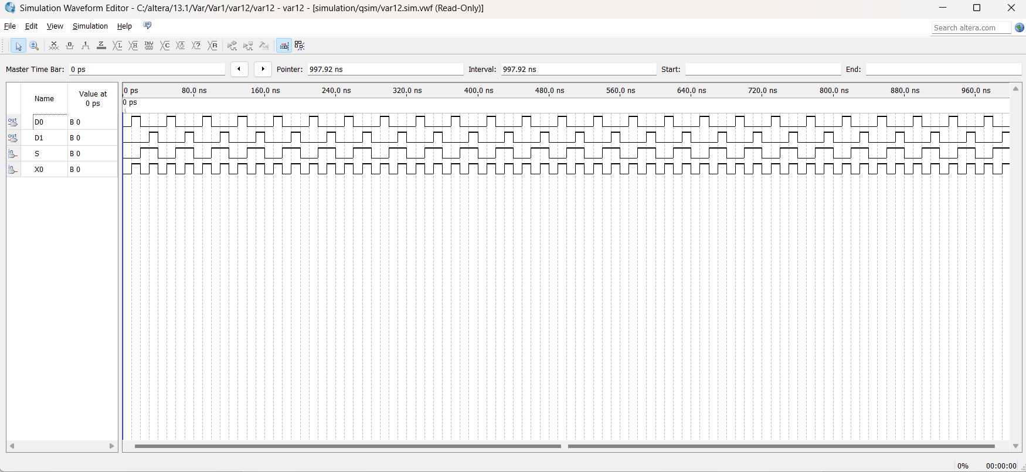

Рис. 12. Диаграмма работы AHDL кода.

**4.1 Вывод.**

В ходе работы были изучены различные виды триггеров, мультиплексоров, демультиплексиров.